2018年中考物理试题分类汇编（100套）：03.物态变化

16．（2018•烟台）小明在探究”海波熔化时温度的变化规律”的实验时，设计了甲、乙两种方案（如图所示）。实验应选用　甲　方案，其优点是　使物质均匀受热　，实验过程中温度计的变化情况是　先升高，后不变，再升高　。



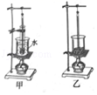

【分析】利用水浴法加热，可以使固态物质受热均匀，且可以防止温度上升较快，便于测量温度；

晶体在熔化的过程中，温度保持不变。

【解答】解：利用水浴法加热，不但能使试管受热均匀，而且物质的温度上升速度较慢，便于及时记录各个时刻的温度，故应选择甲装置。

实验过程中，海波吸收热量，温度升高，海波在熔化过程中温度不变，熔化结束后，温度计示数逐渐变大。

故答案为：甲；使物质均匀受热；先升高，后不变，再升高。

【点评】本题考查了固体熔化特点实验，知道晶体与非晶体的特点，属于基础知识。

5．（2018•烟台）下列现象，属于汽化的是（　　）

A．烧水时，壶嘴冒出“白气”

B．夏天，洒在地板上的水很快干了

C．冬天，室外冰冻的衣服也能变干

D．冰箱冷冻室内壁结霜

【分析】（1）在一定条件下，物体的三种状态﹣﹣固态、液态、气态之间会发生相互转化，这就是物态变化；

（2）物质由气态直接变为固态叫凝华，物质由固态直接变为气态叫升华；由气态变为液态叫液化，由液态变为气态叫汽化；由固态变为液态叫熔化，由液态变为固态叫凝固。

（3）六种物态变化过程中，都伴随着吸热或放热；其中放出热量的物态变化有：凝固、液化、凝华；吸热的有：熔化、汽化、升华。

【解答】解：A、烧水时，从壶嘴冒出“白气”是水蒸气的液化现象，故A错误；

B、夏天，洒在地板上的水很快干了，是水变成水蒸气，是汽化现象，故B正确；

C、冰冻的衣服在0℃以下也能干，是冰直接变成水蒸气，属于升华现象，故C错误；

D、冰箱冷冻室内壁结霜是水蒸气直接变成小冰晶，是凝华现象，故D错误。

故选：B。

【点评】分析生活中的热现象属于哪种物态变化，关键要看清物态变化前后，物质各处于什么状态；另外对六种物态变化的吸热和放热情况也要有清晰的认识。

1.（2018·淄博）中华诗词蕴含着丰富的物理知识，以下诗词中有关物态变化的分析正确的是（　　）

A．“露似真珠月似弓”，露的形成是液化现象，需要放热

B．“斜月沉沉藏海雾”，雾的形成是汽化现象，需要放热

C．“霜叶红于二月花”，霜的形成是凝华现象，需要吸热

D．“已是悬崖百丈冰”，冰的形成是凝固现象，需要吸热

【分析】（1）物质由气态直接变为固态叫凝华；物质由固态直接变为气态叫升华；由气态变为液态叫液化，由液态变为气态叫汽化；由固态变为液态叫熔化，由液态变为固态叫凝固。

（2）物态变化中吸热的有：熔化、汽化和升华；放热的有：凝固、液化和凝华。

【解答】解：A、“露似真珠月似弓”，露的形成是液化现象，需要放热，故A正确；B、斜月沉沉藏海雾，雾是空气中的水蒸气遇冷形成的小水珠，是液化现象，需要放热，故B错误；C、“霜叶红于二月花”，霜是空气中的水蒸气遇冷形成的小冰晶，是凝华现象，凝华放热。故C错误；D．“已是悬崖百丈冰”，冰是水凝固形成的，是凝固现象，需要放热，故D错误。故选：A。

【点评】此题考查了生活中的物态变化现象，要求学生运用所学知识解答生活、自然现象。

3．（2018•枣庄）用体温计测量病人甲的体温，示数是38℃，如果该体温计未经甩过就用来测量病人乙的体温，示数也是38℃．下列判断正确的是（　　）

A．乙的体温一定等于甲的体温

B．乙的体温不可能等于甲的体温

C．乙的体温不可能高于甲的体温

D．乙的体温一定低于甲的体温

【分析】要解答本题需掌握体温计的特殊的构造，以及使用时应注意哪些事项。

由于体温计的特殊构造，即液泡上方有一很细的缩口，在离开人体读数时，液柱不下降，故使用前应用力甩一下。

用没甩的体温计测体温时，如果被测的温度比原先高，则读数准确，如果被测的体温比原先低，则仍然是原先的读数。

【解答】解：

病人甲的体温是38℃，由于体温计的液泡上方有一段很细的缩口，在离开人体读数时，体温计液注不会下降，所以读数仍会是38℃；

用没有甩过的读数停留在38℃的体温计测量乙的体温时，若乙的体温低于或等于38℃，体温计液注不变化，仍为38℃；若乙的体温高于38℃，液柱会上升，示数大于38℃；

所以，测量乙的体温，示数也是38℃时，病人乙的温度可能等于或低于38℃，不可能高于38℃，故C正确。

故选：C。

【点评】本题主要考查学生对体温计的使用方法和读数方法的了解和掌握，是一道基础题。

4．（2018•枣庄）下列措施中，能使蒸发减慢的是（　　）

A．给头发吹热风

B．把盛有酒精的瓶口盖严

C．将玻璃板上的水滴向周围摊开

D．把湿衣服晾在通风向阳处

【分析】影响液体蒸发快慢的因素有三个：液体的温度；液体的表面积；液体表面上方空气的流动速度。从这三个方面来分析选择项中提到的措施，从而可以得到答案。

【解答】解：A、给头发吹热风，既加快了空气流动，又提高了温度，可以加快水份的蒸发，故A不合题意；

B、把盛有酒精的瓶口盖严，减慢了酒精周围的空气流动，从而减慢了酒精的蒸发，故B符合题意；

C、将玻璃板上的水滴向周围摊开，增大了液体表面积，可以加快水份的蒸发，故C不合题意；

D、把湿衣服晾在通风向阳处，既加快了空气流动，又提高了温度，可以加快水份的蒸发，故D不合题意。

故选：B。

【点评】本题主要考查学生对影响液体蒸发快慢因素的了解和掌握，是一道基础题。

3．**（2018·滨州）**如图所示是小明探究水沸腾时的装置以及实验中不同时刻气泡的情形，下列有关分析正确的是（　　）

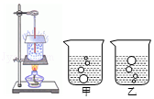

A．他可以选用量程为﹣80﹣60℃的酒精温度计

B．图甲是水沸腾前的现象

C．沸腾时，烧杯中不停地冒出“白气”，这些“白气”是水蒸气

D．小明撤去酒精灯后发现水继续沸腾了一段时间，所以水的沸腾有时候不需要吸收热量

解析:A、酒精温度计的量程为﹣80℃～60℃；而标准大气压下水的沸点是100℃，故A错误；B、甲气泡在上升过程中，体积逐渐减小，所以是沸腾前的情况，故B正确；C、“白气”是水蒸气液化成的小水滴，不是水蒸气，故C错误；D、水沸腾的条件：达到沸点并继续吸热，故D错误,故选B。

10．**（2018·临沂）**对下列各图解释正确的是（　　）

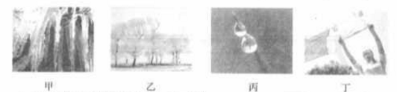

A．甲图中冰凌的形成过程是凝固，需要吸热

B．乙图中雾淞的形成过程是升华，需要吸热

C．丙图中露珠的形成过程是液化，需要放热

D．丁图中湿衣服变干过程是汽化，需要放热

【分析】物质由气态直接变为固态叫凝华，物质由固态直接变为气态叫升华；由气态变为液态叫液化，由液态变为气态叫汽化；由固态变为液态叫熔化，由液态变为固态叫凝固。

六种物态变化过程中，都伴随着吸热或放热；其中放出热量的物态变化有：凝固、液化、凝华；吸热的有：熔化、汽化、升华。

【解答】解：

A、冰凌的形成过程是液态的水变成固态冰，是凝固，需要放热，故A错误；

B、雾淞的形成过程是水蒸气遇冷直接变成小冰晶，是凝华，需要放热，故B错误；

C、露珠是空气中的水蒸气遇冷液化形成的，此过程需要放热，故C正确；

D、湿衣服变干过程是液态的水变成水蒸气，是汽化，需要吸热，故D错误。

故选：C。

31．**（2018·临沂）**（5分）如图甲所示，是小明“探究物质熔化规律”的实验装置。

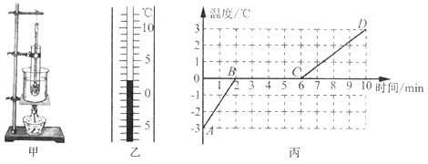

（1）实验中通过水对试管加热，而不是直接加热试管，目的是　使物质均匀受热　。

（2）实验中某时刻温度计示数如图乙所示，该物质此时的温度为　2　℃。

（3）实验中每隔一分钟记录一次物质的温度及对应状态，并记录数据，作出温度随时间变化的规律图象，如图丙所示。由图象可知：该物质在熔化过程中吸收热量，温度　不变　，该物质是　晶体　（选填“晶体”或“非晶体”）。

（4）比较图象中AB段与CD段可知：该物质在　CD　（选填“AB”或“CD“）段吸热能力强。

【分析】（1）探究晶体和非晶体的熔化和凝固实验时，一般都采用水浴法，物体的温度变化比较均匀，并且变化比较慢，便于记录实验温度。

（2）根据温度计的分度值读数；

（3）根据晶体熔化的特点分析；

（4）运用公式Q吸=cm△t可以知道，当质量和吸收的热量相同时，比热容和升高的温度△t成反比。

【解答】解：

（1）将装有固体的试管放入水中加热，这是水浴法，采用水浴法，固体的温度变化比较均匀，并且变化比较慢，便于记录实验温度；

（2）由图可知，温度在0℃以上，分度值为1℃，故示数为2℃；

（3）由图可知，该物质在熔化过程中，吸收热量，温度不变，故该物质是晶体；

（4）根据公式Q吸=cm△t可以知道，当质量和吸收的热量相同时，比热容和升高的温度△t成反比。AB段的冰温度升高的快，是因为该物质固态时的比热容比液态时的比热容小，AB段的吸热能力小于CD段的吸热能力；

故答案为；（1）使物质均匀受热；（2）2；（3）不变；晶体；（4）CD。

2．（2018•青岛）下列现象，属于升华的是（　　）

A．初春，冰冻的河面开始融化

B．盛夏，盛冷饮的杯外壁出现水珠

C．深秋，屋顶和地面出现了霜

D．寒冬，晾在室外结冰的衣服变干

【分析】物质由固态变为液体叫熔化，由液态变为固态叫凝固；

物质由液态变为气态叫汽化，由气态变为液态叫液化；

物质由固态变为气态叫升华，由气态变为固态叫凝华。

通过物态变化前后物体状态的变化来判断。

【解答】解：A、冰冻的河面开始融化，冰化成水属于熔化过程。故A不符合题意；

B、盛冷饮的杯外壁出现水珠，是空气中的水蒸气遇到温度较低的杯子液化形成的小水滴。故B不符合题意；

C、霜是空气中的水蒸气遇冷凝华形成的冰晶。故C不符合题意；

D、结冰的衣服变干，冰直接变成水蒸气，属于升华过程。故D符合题意。

故选：D。

【点评】此题考查的是生活中的物态变化，物态变化是中考必考的一个知识点，需要掌握。

3. **（2018·聊城）**下有生活现象中,属于液化的是C

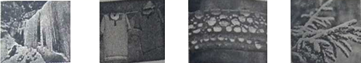

 A瀑布结成冰挂   B湿衣服晾干   C.露的形成 D.树枝上结霜

11. **（2018·济宁）**在某些干早缺水的地区，人们常采用如图所示的方法收集土壤中的水分。土壤中的水分子接触塑科薄膜前发生了______汽化__(填写物态变化名称)现象；水蒸气在塑料薄膜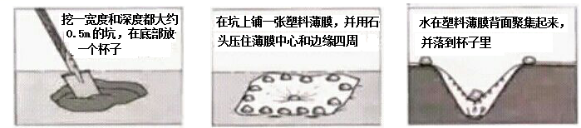下凝结成水珠过程中，______放出____(填“吸收”或“放出”》热量。

6. **（2018·菏泽）**下例物态变化属于液化的是D

A.雪化成水   B.试衣服变干

C.放在衣柜中的樟脑丸变小了.

D.夏天从冰箱内取出的瓶装饮料,稍停片刻,瓶子外壁常附着一层小水珠

17．**（2018·东营）**民谚俗语中蕴含着丰富的物理知识，请用所学物理知识解释“霜前冷，雪后寒”现象产生的原因：__________________________________________________________。17．深秋的夜晚，地面附近的空气温度骤然降低（温度低于0℃以下），空气中的水蒸气凝华成小冰晶，附着在物体上形成霜，所以有"霜前冷"的感觉。雪熔化时需要吸热，使空气的温度降低，所以有"雪后寒"的感觉。（2分）

3. **（2018·德州）**下列关于热现象说法正确的是C

A.雪的形成是凝固现象，放热 B.露的形成是液化现象，吸热

C.霜的形成是凝华现象，放热 D.云的形成是汽化现象，吸热

21. **（2018·德州）**(4分)在探究“水沸腾时温度变化的特点”实验中：

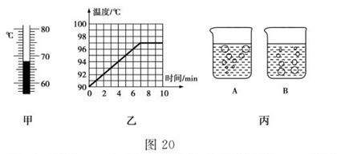

(1)安装好实验器材后，为缩短实验时间，小强在烧杯中倒人热水，热水中温度计的示数如图20甲所示，此时温度计的示数为___________℃

(2)当水温接近90℃时，每隔1min记录一次温度，并绘制了图20乙所示水温随时间变化的图象，由图象可知：水沸腾时的特点是___________________________________。

(3)小强观察到：沸腾时水中气泡的情形为图20丙中___________图。(选填“A”或“B”)

(4)小强同学想提高水的沸点，换用了火力更大的酒精灯加热，这种做法___________(选填“可行”或“不可行”)。

21.（1）68 （2）继续吸热，温度不变 （3）A （4）不可行

24．（2018•玉林）如图甲是探究“液体沸腾时温度变化的特点”的实验装置。

（1）在液体沸腾过程中，观察到温度计的示数如图乙所示，可知该液体的沸点为　96　℃，虽然液体的温度不变，但要继续加热，所以说液体在沸腾的过程中要不断　吸热　（选填“吸热”或“放热”）；

（2）实验中，如果增大液体表面的气压，则液体的沸点将　升高　（选填“升高”或“降低”），液体的内能将　增加　（选填“增加”或“减少”）。

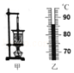

【分析】（1）温度计的读数：首先确定零上还是零下，确定每一个大格和每一个小格各代表的示数；液体沸腾时，不断吸收热量，温度保持不变，这个不变的温度是液体的沸点。

（2）液体的沸点与气压有关，液体的沸点随气压的增大而升高，随气压的减小而降低；内能的大小和温度有关，温度升高，内能增加。

【解答】解：（1）温度计的每一个大格代表1℃，每一个小格代表0.1℃，由图乙可知该液体的沸点为96℃；虽然液体的温度不变，但要继续加热，所以说液体在沸腾的过程中要不断吸热；

（2）实验中，如果增大液体表面的气压，则液体的沸点将升高；温度升高，液体的内能增加。

故答案为：（1）96；吸热；（2）升高；增加。

【点评】本题通过水的沸腾实验考查了温度计的读数、沸点、气压与沸点的关系以及温度与内能的关系等基础知识，是一道热学综合题目，比较简单。

7．**（2018·贵阳）**水不同状态的循环给自然界带来了无限生机，雪花就是水循环过程中的产物之一，它是由水蒸气遇冷直接　凝华　（填写物态变化名称）而形成的小冰晶。

【解答】解：雪是水蒸气直接变为小冰晶，是气态变为固态，属于凝华。

故答案为：凝华。

4．（2018·**黔南**）异丁烷和甲基丙烷作为新的制冷剂，已经代替氟利昂成为电冰箱中新的热量“搬运工”（较多的氟利昂会破坏大气中的臭氧层），当液态制冷剂进入电冰箱的冷冻室后，吸走热量，此时制冷剂发生的物态变化是（　　）

A．汽化 B．液化 C．凝固 D．熔化

【解答】解：液态的氟利昂吸收热量从液态变成气态，此过程为汽化过程，汽化吸热。

故选：A。

3．（2018·龙东）如图所示的物态变化中属于液化现象的是（　　）

A．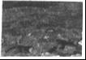

冰化成水

B．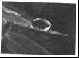

露的形成

C．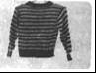

冰冻的衣服干了

D．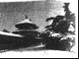

自然界中雪的形成

【解答】解：

A、冰化成水，是固态的冰融化成为水，是熔化现象，故A不符合题意；

B、露是空气中水蒸气遇冷液化成的小水滴，是液化现象，故B符合题意；

C、冰冻的衣服干了，是冰升华为水蒸气，故C不符合题意；

D、雪是空气中的水蒸气遇冷凝结成的小冰晶，属于凝华现象，故D不符合题意。

故选：B。

19．（6分）（2018•岳阳）探究“沸腾的规律”实验中，每隔半分钟记录一次水的温度，实验数据如下表。

|  |  |  |  |  |  |  |  |  |  |
| --- | --- | --- | --- | --- | --- | --- | --- | --- | --- |
| 时间/min | ┄ | 3 | 3.5 | 4 | 4.5 | 5 | 5.5 | 6 | ┄ |
| 温度/℃ | ┄ | 92 | 95 | 98 | 98 | 98 | 98 | 98 | ┄ |

（1）实验表明，水的沸点为学科网(www.zxxk.com)--教育资源门户，提供试卷、教案、课件、论文、素材及各类教学资源下载，还有大量而丰富的教学相关资讯！_________℃；水在沸腾过程中，温度________；

（2）在标准大气压下，酒精的沸点为78.5℃，利用沸腾知识，要从甘蔗酒中分离出酒精，加热甘蔗酒时控制的适宜温度可为________(只填序号)。

A．60℃B．80℃C．100℃

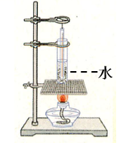

考点：水的沸腾

专题：物态变化

解析：（1）水在沸腾过程中吸收热量，达到沸点，继续吸收热量，温度保持不变。

（学科网(www.zxxk.com)--教育资源门户，提供试卷、教案、课件、论文、素材及各类教学资源下载，还有大量而丰富的教学相关资讯！2）液体在沸腾过程中，吸收热量，温度保持沸点不变。外部热源的温度适当高于沸点温度，才能保持液体继续吸收热量。

故答案为：（1）98、不变；（2）B。

4．（2018•南京）下列现象对应的物态变化正确的是（　　）

A．饮料杯中的冰块体积逐渐变小一液化

B．冬天窗户玻璃上的冰花一凝固

C．打开冰箱门时，门的附近出现“白气”一汽化

D．冬天，冰冻的衣服也能晾干一升华

【分析】解决此题的关键是知道物态变化的名称，物质从固态变为液态的过程是熔化，物质从液态变为固态的过程是凝固，物质从液态变成气态称为汽化，物质从气态变为液态的过程是液化，物质从气态直接变成固态称为凝华，物质直接从固态变成气态的现象称为升华。

【解答】解：A、饮料杯中的冰块体积逐渐变小，冰从固态变为液态的过程是熔化，故A错误；

B、冬天窗户玻璃上的冰花，是水蒸气从气态直接变成固态，称为凝华，故B错误；

C、打开冰箱门时，门的附近出现“白气”，是气态水蒸气从气态变为液态的过程，是液化，故C错误；

D、冰冻的衣服也能晾干，是固态冰升华成水蒸气，故D正确。

故选：D。

【点评】解决此类问题的关键是知道物质状态及相互转化的物态变化名称。

23．（2018•南京）用如图所示的实验装置做“观察水的沸腾”实验

（1）下表为记录实验数据的表格，表中（a）处应填的内容是　 　。

|  |  |  |  |  |  |  |  |  |
| --- | --- | --- | --- | --- | --- | --- | --- | --- |
| （a） |  |  |  |  |  |  |  |  |
| 温度/℃ | 90 | 92 | 94 | 96 | 98 | 98 | 98 | … |

（2）分析实验数据可知，水的沸点是　 　℃．沸腾过程中　 　（选填“需要”或“不需要”）吸热。

（3）实验结束停止加热后，发现水在高温时散热快，低温时散热慢。查阅资料，同一燃气灶不同火力加热的耗气量还有如下信息：

|  |  |  |  |  |
| --- | --- | --- | --- | --- |
| 火力大小 | 水的质量m/kg | 水的初温t0/℃ | 水的末温t/℃ | 消耗的燃气V/m3 |
| 大火 | 4.0 | 26.0 | 50.0 | 0.0453 |
| 中火 | 4.0 | 26.0 | 50.0 | 0.0278 |

综合分析可知：从节能的角度，用燃气灶烧开水的策略为　 　（填字母）

A．先中火后大火 B．先大火后中火 C．一直用大火 D．一直用中火

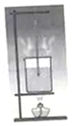

【分析】（1）探究水的沸腾温度变化规律时，需要时间；

（2）液体沸腾时，不断吸收热量，温度保持不变，这个不变的温度是液体的沸点；

（3）分析资料可知，低温时加热使水达到相同的温度，中火节约燃气，据此分析解答。

【解答】解：（1）探究水的沸腾温度变化规律时，需要时间，记录实验数据的表格中（a）处应填的内容是时间/min；

（2）由表中的实验数据可知：水不断吸收热量，温度保持98℃不变，所以此时水的沸点是98℃；当水的温度达到沸点后，需要吸热，才能保持沸腾，水的温度保持不变；

（3）分析资料可知，低温时加热使水达到相同的温度，质量是4kg的水，初温是26℃加热到50℃时，大火消耗的燃气是0.0453m3，大火消耗的燃气是0.0278m3，水在高温时散热快，低温时散热慢，所以用中火节约燃气，综合分析可知：从节能的角度，用燃气灶烧开水的策略为A。

故答案为：（1）时间/min；（2）98；需要；（3）A。

【点评】“探究水的沸腾实验”是热现象中重要实验之一，实验涉及内容很多，该题主要考查了分析处理数据，从中获取信息的能力。

5．（3分）（2018•长沙）我国是严重缺水的国家。水资源人均占有量是世界的25%，是世界上人均水资源最贫乏的国家之一。了解地球的水循环知识，提高节水意识，培养良好的用水习惯，是我们每个公民的义务和责任。关于地球的水循环，下列说法正确的是

A．海水吸热，汽化成水蒸气

B．水蒸气与冷空气接触，熔化成水滴

C．小水滴遇到更冷的气流，凝华成小冰珠

D．小冰珠在降落过程，液化成雨水

考点：用水的三态变化说明自然界中的一些水循环现象，了解我国和当地的水资源状况。

有关心环境和节约用水的意识。

专题：物态变化

解析： A．海水吸热，汽化成水蒸气，正确，海水蒸发成水蒸气；

B．水蒸气与冷空气接触，熔化成水滴，错误，液化成水滴；

C．小水滴遇到更冷的气流，凝华成小冰珠，错误，凝固成小冰珠；

D．小冰珠在降落过程，液化成雨水，错误，冰珠熔化成水。

故选A。

2．（2018•呼和浩特）在试管中放少量碘，塞紧盖子放入热水中。当固态碘变为紫色的碘蒸气并充满试管后，将试管从热水中取出，放入凉水中，碘蒸气又会变为固态碘附着在试管内壁上，关于物质碘的物态变化过程，下列说法正确的是（　　）

A．先放热升华后吸热凝华 B．先吸热升华后放热凝华

C．先放热熔化后吸热凝固 D．先吸热熔化后放热凝固

【分析】物体由固态直接变为气态叫升华，升华吸热；物体由气态直接变为固态叫凝华，凝华放热。

【解答】解：碘由固态变为碘蒸气，是升华现象，需要吸收热量；碘蒸气遇到较冷的玻璃板会放出热量直接变成固态的碘，这是凝华现象，故B正确。

故选：B。

【点评】分析生活中的热现象属于哪种物态变化，关键要看清物态变化前后，物质各处于什么状态；另外对六种物态变化的吸热和放热情况也要有清晰的认识。

3．（3分）（2018•攀枝花）将冰块放于易拉罐中并加入适量的盐，用筷子搅拌大约半分钟，用温度计测量罐中冰与盐水混合物的温度低于0℃，此时易拉罐的下部和底部出现白霜，白霜形成的物态变化是（　　）

A．液化 B．汽化 C．凝固 D．凝华

【分析】物质由气态直接变为固态叫凝华。

【解答】解：易拉罐的下部有白霜形成，是由于空气中的水蒸气遇冷凝华为固态的冰晶，即白霜。

故选：D。

【点评】分析生活中的热现象属于哪种物态变化，关键要看清物态变化前后，物质各处于什么状态；另外对六种物态变化的吸热和放热情况也要有清晰的认识。

16．（2分）（2018•攀枝花）将一瓶饮料在冰箱中冷藏一段时间后，取出放一会儿，表面会变湿，用毛中擦干后过一会几又会变湿，这是　液化　（填物态变化名称）现象，该现象需要　放热　（选填“吸热”或”放热”）。

【分析】物质由气态变为液态叫液化，液化放热。

【解答】解：由于从冰箱取出的饮料温度比较低，周围空气中的水蒸气因遇冷发生液化，附着在饮料瓶外壁上，表面会变湿。擦去这层水，又有新的水蒸气在温度低的饮料瓶外壁发生液化，一会几又会变湿；液化过程需要放热。

故答案为：液化；放热。

【点评】此题考查的是液化知识的应用，解答此题的关键是看液化的条件有没有发生变化。

26．（5分）（2018•攀枝花）小明利用如图甲所示装置探究冰块熔化的特点，他每隔相同时间记录一次温度计的示数，并观察物质的状态。

（1）冰的熔化过程持续了　10　min。

（2）图乙是他根据记录的数据绘制的“温度﹣﹣时间”图象，由图象可知：冰属于　晶体　（选填“晶体”或“非晶体”），这样判断的依据是　冰在熔化过程中，温度不变　。

（3）图乙中第4min时，物质处于　固　态。

（4）图乙中，物体在A点时其有的内能　小于　（选填大于”、“小于”或“等于”）在B点时的内能。

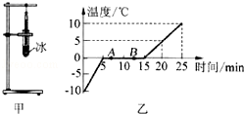

【分析】（1）观察图象，从图象中得出冰从开始熔化到完全熔化的时间；

（2）掌握晶体在熔化过程中的特点：吸热但温度保持不变。

（3）知道晶体在熔化前为固态；熔化过程为固液共存态；熔化完后为液态。

（4）物体吸收热量，内能变大。

【解答】解：

（1）由图象可知，冰从第5min开始熔化，到第15min完全熔化，共耗时15min﹣5min=10min；

（2）由图象知，冰在熔化过程中温度保持不变，所以冰是晶体；

（3）由图象知，图乙中第4min时，物质还没有熔化，因此物质处于固态；

（4）由图可知，冰从A到B持续吸收热量，故内能变大，物体在A点时其有的内能小于在B点时的内能。

故答案为：（1）10；（2）晶体；冰在熔化过程中，温度不变；（3）固；（4）小于。

【点评】此题考查了对冰的熔化图象的分析，要掌握晶体熔化过程中的特点；晶体与非晶体最大的区别就是看是否有一定的熔点，从图象上分辨，最大的不同就是晶体有一段时间只吸热而温度不变，我们应该学会区分。

21．（2018•泸州）小明采用如图甲所示的装置进行“探究水的沸腾”实验

（1）图甲实验操作中有一处明显的错误是　温度计的玻璃泡碰到了烧杯底部　；

（2）纠正错误后，小明同学观察到水沸腾时水中气泡体积在上升过程中　由小变大　（选填“由大变小”或“由小变大”）；

（3）某同学绘出了水的温度随时间变化的图象，如图乙所示。该实验测得水的沸点是　98　℃。

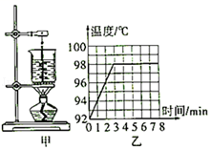

【分析】（1）用温度计测液体温度时，温度计的玻璃泡不能碰到容器底和容器壁；

（2）掌握水沸腾前和沸腾时的现象区别：沸腾前气泡在上升过程中体积逐渐减小；沸腾时气泡在上升过程中体积逐渐增大；

（3）液体沸腾时的温度叫沸点，液体在沸腾时吸收热量，温度保持不变。

【解答】解：（1）图甲所示实验操作中有一处明显的错误是温度计的玻璃泡碰到了烧杯底部；

（2）小明同学观察到水沸腾时，气泡在上升过程中体积逐渐变大，由小变大；

（3）由于液体在沸腾时吸收热量，温度保持不变，分析图象可知：水的沸点是98℃。

故答案为：（1）温度计的玻璃泡碰到了烧杯底部；（2）由小变大；（3）98。

【点评】在“探究水的沸腾实验”中，要学会分析曲线图，并能通过数据或图象准确找出沸点温度，常见题目。

41. **（2018·德阳）**(4分)如图是地球上的水循环示意图,请你用物态变化知识简单描述水循环的过程。

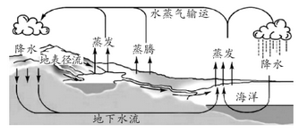

【分析】水的循环过程实际就是水不断发生物态变化的过程，结合水的物态变化进行解答。

【解答】解：海洋中的水在太阳的照射下，温度升高蒸发成水蒸气升到高空，在高空中水蒸气遇冷温度降低液化小水滴或凝华成小冰晶，这就形成了云，当在一定条件下，云中的小水滴和小冰晶越来越大，就会下落。在下落过程中，小冰晶又变成小水滴，与原来的水滴一起落到地面，这就形成了雨。

【点评】本题考查学生对汽化、液化等自然现象的掌握情况，需要根据生活常识进行判断。

　17．（2分）（2018•广安）如图是某物质熔化时温度随时间变化的图象，根据图象可知该物质是　晶体　（选填“晶体或“非晶体”），该物质第5min时处于　固液共存　（选填“固”、“液”或“固液共存”）态。

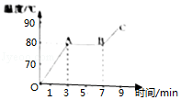

【分析】晶体有一定的熔化温度，非晶体没有一定的熔化温度，这是晶体和非晶体的区别；分析图象发现物质从第3min开始熔化，到第7min熔化结束，熔化之前是固态，熔化过程中是固液共存状态，熔化结束后变成液态。

【解答】解：由图可见，该物质图象上有一段与时间轴平行的直线，表示该物质在熔化过程中不断吸热，温度保持不变，因此该物质为晶体；

物质的熔化过程是从第3min到第7min，因此在第5min时晶体处于熔化过程，物质处于固液共存态。

故答案为：晶体；固液共存。

【点评】读物质熔化的图象时，关键是要从曲线变化中判断物质是否有一定的熔点，从而确定是否属于晶体，再明确不同时间段时物质所处的状态。

**3（2018·十堰）**我们经常在加油站看到如图所示的警示性标志牌：“禁打手机”、“熄火加油”，这样要求是为了防止火花点燃汽油引发火灾，因为在常温下汽油容易 $($ $)$　　A

A. 汽化 B. 液化 C. 升华 D. 凝华

3. 解：常温下汽油容易由液态汽化 $($ 蒸发 $)$ 为气态，弥漫在空气中，汽油的着火点很低，使用手机和汽车工作状态下产生的火花很可能引燃，引起火灾。  
故选：*A*。  
在一定条件下，物体的三种状态--固态、液态、气态之间会发生相互转化，这就是物态变化；  
物质由气态直接变为固态叫凝华，物质由固态直接变为气态叫升华；由气态变为液态叫液化，由液态变为气态叫汽化。  
分析生活中的热现象属于哪种物态变化，关键要看清物态变化前后，物质各处于什么状态。

**21（2018·十堰）**小天在“探究水沸腾时温度变化的特点“实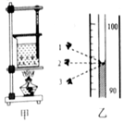验过程中，实验的实验装置如图甲所示。 $(1)$ 
在图甲实验装置中，存在的错误是______； $(2)$ 
图乙是小天三次观察温度计读数时眼睛的位置，其中正确的是 $($______选填填“1”、“2”或“3” $)$ $(3)$
改正错误后，继续进行实验，小天发现水在沸腾过程中，产生的气泡体积在上升过程中 $($______选填“变大”、“变小”或“不变” $)$，温度计示数保持不变，但需要酒精灯持续加热，这说明液体在沸腾过程中要______； $(4)$ 
实验过程中，小天将实验数据填入下表中，得出结论：水的沸点为______，由数据可知，烧杯内大气压 $($______选填“大于”、“小于”或“等于” $)$ 一个标准大气压。

|  |  |  |  |  |  |  |  |  |
| --- | --- | --- | --- | --- | --- | --- | --- | --- |
| 时间 $/min$ | 0 | 1 | 2 | 3 | 4 | 5 | 6 | 7 |
| 温度 $/℃$ | 90 | 92 | 94 | 96 | 98 | 98 | 98 | 98 |

21. 温度计玻璃泡碰到了烧杯壁；2；变大；吸热；；小于

21. 解：观察甲图可知，图中有的错误是温度计玻璃泡碰到了烧杯壁； $(2)$ 
图乙是小天三次观察温度计读数时眼睛的位置，其中正确的是视线与刻度相平的2； $(3)$ 
水沸腾时，整个容器内水温相同，气泡上升过程中，不断有水变为水蒸气进入气泡，产生的气泡体积在上升过程中变大；  
实验时，沸腾后温度计示数不再变化，但需要酒精灯持续加热，这说明液体在沸腾过程中要吸热； $(4)$ 
根据水沸腾的特点：继续吸热，温度不变，可知水的沸点为 $98℃$，液体的沸点随气压的降低而降低，由此可知此时实验室内的气压小于一个标准大气压。  
故答案为： $(1)$ 温度计玻璃泡碰到了烧杯壁； $(2)2$； $(3)$ 变大；吸热； $(4)98℃$；小于。 $(1)$ 
温度计测量温度时，玻璃泡不能碰到容器底或容器壁；利用外焰在正下方加热；烧杯下方必须加石棉网防止烧杯炸裂； $(2)$ 
温度计读数时眼睛应于刻度相平； $(3)$ 
水沸腾前，下层的水温度高于上层水温度，气泡上升过程中，气泡内的水蒸气遇冷液化成小水珠，气泡越来越小；水沸腾时，整个容器内水温相同，气泡上升过程中，不断有水变为水蒸气进入气泡，气泡越来越大；水沸腾的特点是吸热，但温度不变。 $(4)$ 
根据水沸腾的特点：继续吸热，温度不变，可知水的沸点，液体的沸点随气压的降低而降低，可知此时实验室内的气压小于一个标准大气压。  
本题探究的是水的沸腾，涉及到的知识点有温度计的读数、图象的绘制、气压与沸点的关系等热学知识，是一道综合题目，全面掌握基础知识是解题关键。

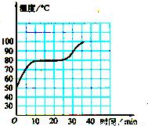14. **（2018·安徽）**图示为某种物质熔化时温度随时间的变化的图像。根据图像，下列判断正确的是B

A.该物质熔化过程持续了25min

B.该物质是晶体，熔点为800C

C.在第30min，该物质处于固液共存状态

D.在第10min到第25min之间，由于物质温度不变，所以不吸收热量

3．**(2018·福建A)**图中的四个物态变化实例，属于吸热的是A

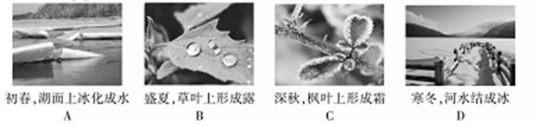

27．**(2018·福建A)**如图甲是“探究水沸腾时温度变化的特点”的实验装置。

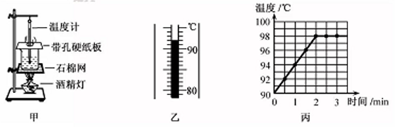

（1）图甲实验装置的组装顺序应为___________（选填“自上而下”或“自下而上”）。

（2）实验中某次温度计的示数如图乙，为________℃。根据实验数据绘制的水的温度随加热时间变化的图像如图丙，由图可知本实验中水的沸点为__________℃。

（3）实验中发现温度计上部出现许多小水珠，这些小水珠是_____________形成的。

（4）撤去酒精后，水仍能继续沸腾一小段时间，其原因是__________________________。27、（1）自下而上；（2）92；98（3）水蒸气液化（4）石棉网的温度仍高于水的沸点，水能继续吸热

9. **(2018·广州)**物质M通过吸、放热，出现三种不同物态，如图8所示，甲乙丙物态依次为C

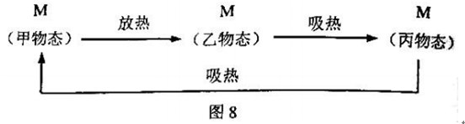

A.固液气 B.气液固 C.气固液 D.液固气

18、**（2018·广西北部湾）**海波在融化过程中不断吸热，温度____ ( 选填“升高"或“不变”) ；说明海波属于____(选填“晶体”或“非晶体”)

18、不变；晶体

24、**（2018·广西北部湾）** (4分)夏天，冰洪淋从冰箱取出来后不久，其包装纸表面会变湿，这是为什么?

24、答：由于从冰箱取出冰激淋，温度较低，周围空气中的水蒸气遇冷发生液化，形成小水珠附着在包装纸上，所以包装纸会变湿:

3．**（2018·安顺）**以下对生活中常见的物态变化现象，描述正确的是（　B　）

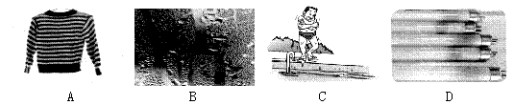

A．北方冬季外面冰冻的衣物也能晾干，属于凝固现象

B．浴室的镜子变模糊，属于液化现象

C．人游泳后从水中出来感觉冷，属于升华现象

D．烧杯的日光灯管两端变黑，属于汽化现象

3．**(2018·遵义)**中央电视台播出的《中国诗词大会》深受观众喜爱，下列对古诗词中涉及的热现象解释正确的是（　B　）

A．“千里冰封，万里雪飘”冰的形成是升华现象

B．“岚雾今朝重，江山此地深”雾的形成是液化现象

C．“青青园中葵，朝露待日晞”露的形成是汽化现象

D．“月落乌啼霜满天，江枫渔火对愁眠”霜的形成是凝固现象

2．**(2018·河南)**自然界中的水循环是通过水的物态变化实现的。地面上江、河、湖、海中的水在太阳的照射下不断        成水蒸气，流动的水蒸气遇到冷的空气后         成小水滴或直接          成小冰晶，就形成了云。在一定的条件下，小冰晶熔化成水与原来的小水滴一同下落，形成雨水，汇集到江、河、湖、海中。

2.汽化；液化；凝华

23. **（2018·武汉）**(4分)图甲是观察物质熔化和凝固现象的实验装置，图乙是根据实验数据绘制的温度随时间变化的图象。

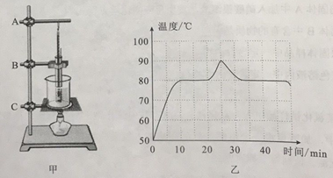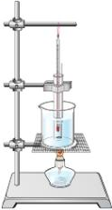(1)安装图甲所示的器材时，先确定___________(选填“铁棒*A*”“铁夹*B*”或“铁圈*C*”)的位置，实验中，需要观察试管内物质的___________，并记录温度和加热时间。

(2)分析图乙可知，该物质的凝固点为___________，该物质第40min的内能___________(选填“大于”、“等于”或“小于”)第20min的内能。

**23．（4分）（1）铁圈C；状态 （2）80℃；小于**

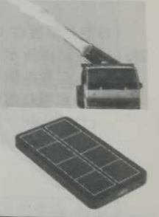22. **（2018·常州）**PM2.5是漂浮于空气中，直径小于等于2.5μm的颗粒物，某方案提出：利用大型鼓风机向空中喷射大量水滴，吸附空气中的PM2.5下落至地面，但专家认为该方案欠妥：盛夏，喷射出的水滴还未落地就已 ▲ 成水蒸气；寒冬，喷射出的水滴很快 ▲ 成冰粒，危及道路安全。(ρ水=1×103kg/m3)

答案：汽化；凝固

26. **（2018·常州）**(5分)小组同学择究“冰的熔化特点”，实装置如图甲所示

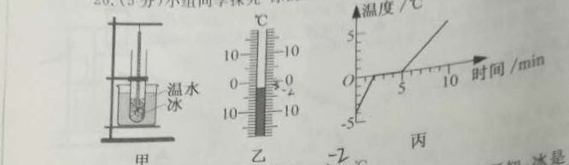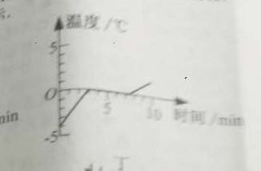

(1)图乙中的温度计示数为 ▲ ℃.

(2)小明绘制的温度—时间图像如图丙所示.由图可知：冰是 ▲ （晶体/非晶体），理由是 ▲ ；0~2min升温比5~10min快，原因是 ▲ 。

(3)小明实验后，小华重新加冰、温水，也做了该实验，绘制的温度一时间图像如图丁所示，丙、丁图像的差异是因为小华在实验中 ▲ (回答一点即可).

答案：(1)-2

(2)晶体；熔化过程中温度保持不变（即有熔点）；冰的比热容比水小

(3)加入冰的质量较大（或温水温度较低，或温水质量较小）

4．**（2018·淮安）**下列现象中，由凝华形成的是（　　C）

A．初春，冰雪消融汇成溪流 B．盛夏，烈日炎炎土地干涸

C．深秋，清晨草地出现白霜 D．严冬，寒风凛冽湖水结冰

16．**（2018·淮安）**如图甲所示，探究冰的熔化特点，将装有碎冰的试管直接放置在空气中，不用酒精灯加热，这样做不但使试管均匀受热，而且冰的温度升高较　 　（选填“快”或“慢”），便于记录各个时刻的温度。图乙是根据实验数据绘制的冰熔化时温度随时间变化的图象。由图象可知，在第8分钟末，试管里的冰处于　 　（选填“固态”、“液态”或“固液共存态”），冰在熔化过程中温度　 　。

16．慢；固液共存态；不变。

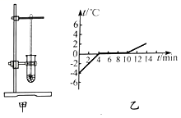

3．**(2018·泰州)**下列物态变化中，需要吸热的是D

A．初夏早晨，小草上结出的露珠    B．隆冬时节，飘落的白雪

C．深秋早晨，枫叶上蒙上的白霜    D．初春，河面上的冰慢慢消融

26．**(2018·泰州)**某小组在“观察水的沸腾”实验中：

（1）图（a）中甲、乙、丙三种读温度计的方式正确的是______；

（2）图（b）安装实验器材时，应按照________（自上而下/自下而上）的顺序进行；

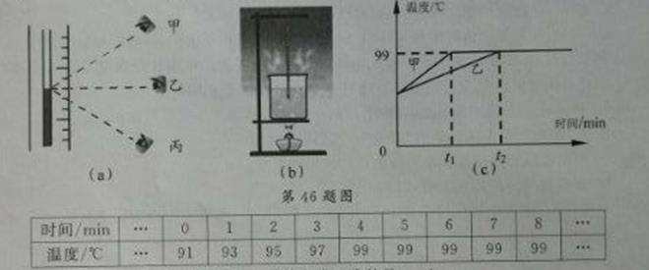（3）从实验数据可以看出，水的沸点是_________，由此可以判断此时大气压______（小于/大于）一个标准大气压．为说明水沸腾过程中是否需要吸热，应_______，观察水是否继续 沸腾；

（4）小明和小红分别利用质量相等的水按图（b）装置同时进行实验，正确操作，却得出了如图（c）所示的两个不同的图线，原因可能是_________．

26.（1）乙 （2） 自下而上

（3）99 小 移去酒精灯 （4）酒精灯火焰大小不同

1.**(2018·徐州)**打开电冰箱门时，常会看到电冰箱门的附近出现一股“白气”．“白气”形成过程属于A

A.液化 B.汽化 C.升华 D.熔化

8．**（2018·盐城）**下列事例中的物态变化属于放热现象的是D

A．从水中出来的人感觉冷

B．河水中的冰逐渐消融

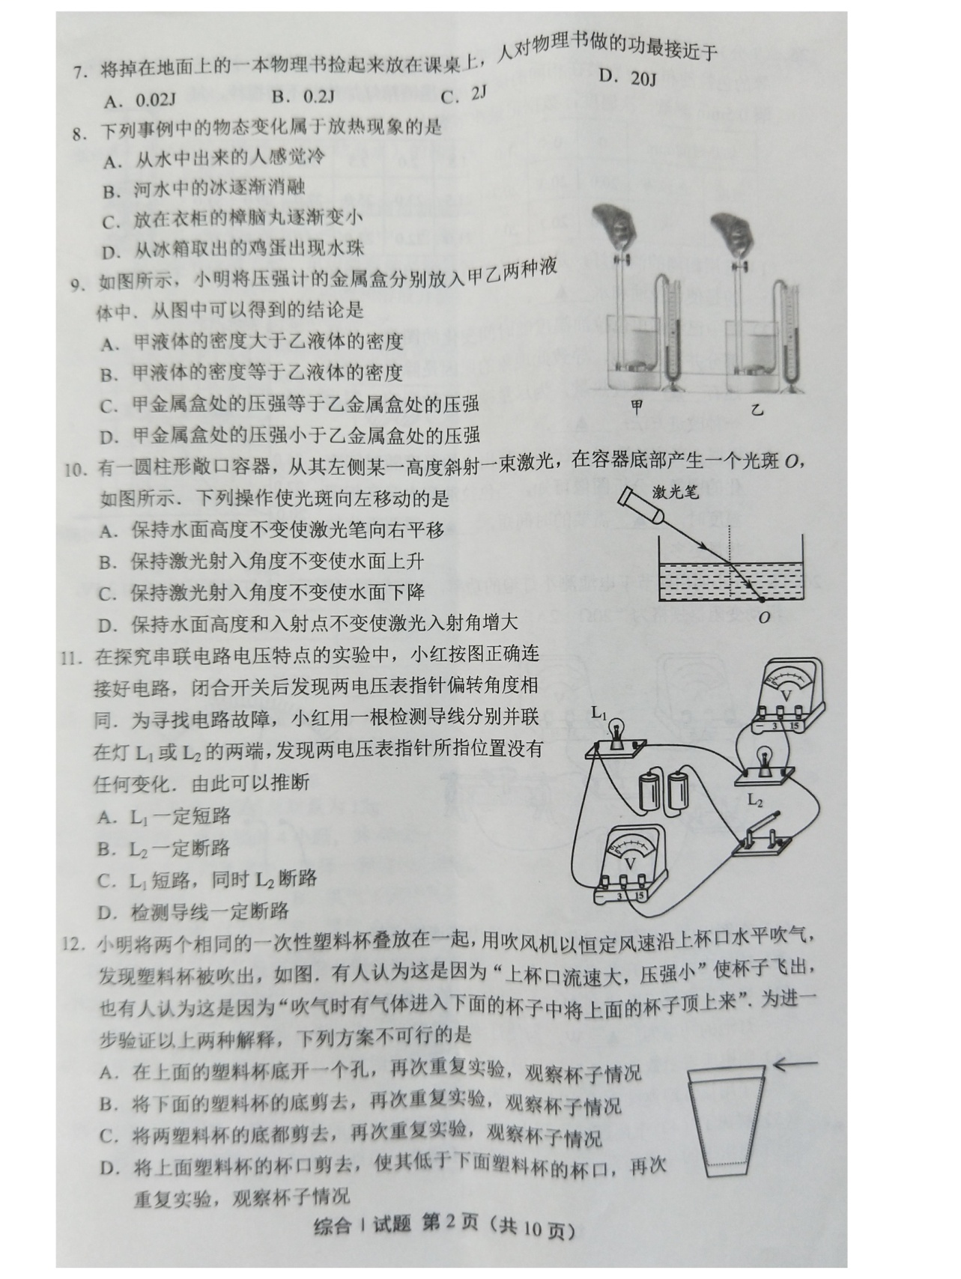 C．放在衣柜的樟脑丸逐渐变小

D．从冰箱取出的鸡蛋出现水珠

9．**(2018·邵阳)**夏天天气热，许多同学喜欢吃冰棒。哟！刚买的冰棒周围还冒着“白烟”，这“白烟”是B

A．冰棒升华所致 B．空气中的水蒸气液化形成的

C．口里冒出的白烟 D．空气液化而成

21．**(2018·邵阳)**3月24日是世界结核病防治日，我市各中小学在日常防治工作中，体温计发挥了重要的作用。如21题图，体温计的示数为 ℃。21．37.9（37.80～37.90都可给分）

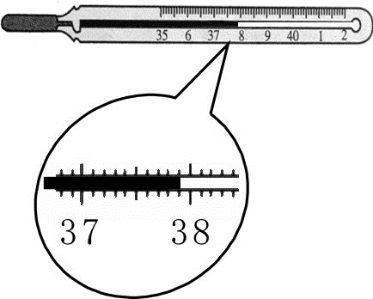

12．**(2018·衡阳)**在”观察水的沸腾”实验中，当水温升到89℃时，小华开始计时，每隔lmin记录一次水的温度，然后，小华根据实验数据绘制了如图所示的温度随时间变化的图像，下列说法正确的是C

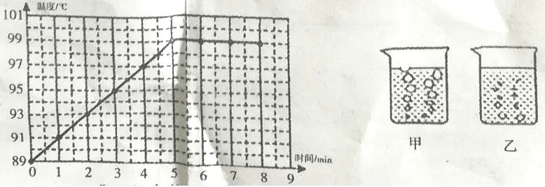

A．此时的气压高于标准气压

B．水从89℃加热到刚开始沸腾所需时间为4min

C．通过图像可知，水沸腾时温度保持不变

D．水沸时气泡上升的情况如图乙所示

11．**(2018·常德)**下列关于物态变化的说法中，不正确的是（　B　）

A．水烧开时，壶嘴出现的“白气”，这是液化现象

B．春天冰雪消融，这是液化现象

C．用吹风机将湿头发吹干，这是汽化现象

D．冬天，草地上出现的白霜，这是凝华现象

　20．**(2018·常德)**（2分）如图中温度计的示数为　 　℃

20．﹣2。

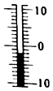

7. **（2018·娄底）**小明从电冰箱的冷冻室拿出一块猪肉解冻，一会儿小明发现肉上起了一些白箱，这C

A.冰的熔解现象，吸热 B.冰的汽化现象，吸热

C.水蒸气的凝华现象，放热 D.水蒸气的凝固现象，放热

18. **（2018·娄底）**小明在实验室探究冰熔化和水沸腾时温度的变化特点，根据测量结果画出相关图像，如图甲所示:

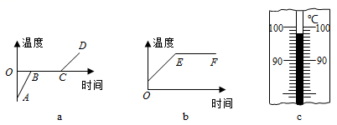

甲 学科网(www.zxxk.com)--教育资源门户，提供试卷、教案、课件、论文、素材及各类教学资源下载，还有大量而丰富的教学相关资讯！ 乙

（1）要完成这两个实验，都需要的测量仪器是钟表和 ；

（2）水沸腾时温度计示数如图乙所示，该示数是_ 段所对应的温度值(选填"BC"和"EF")

（3）如图甲所示，BC段该物质的状态为__ ___。

（4）AB段与CD段的倾斜程度不同，这是因为 。

18.

（1）温度计；

（2）EF；

（3）固液共存（冰水共存）；

（4）冰、水物质的比热容不同。

4．**（2018·襄阳）**我们晾晒的湿衣服变干了，这种现象属于下面哪种物态变化（C　　）

A．液化 B．升华 C．汽化 D．凝固

10. **(2018·吉林)**把洗完的衣服展开晾在阳光下，并且挂在 通风 处。这是为了加快水份的 蒸发 。

20. **(2018·吉林)**夏季，从冰箱中拿出的罐装饮料，过一会儿外壁会出现水珠。请说明产生这种现象的原因。

答：因为从冰箱中拿出的罐装饮料温度较低，室内空气中的水蒸气遇冷发生液化，所以就会在外壁出现水珠。

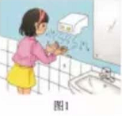11．**(2018·咸宁)**在一些洗手间装有热风干手器，洗手后用它可以很快把手烘干，如图1所示。关于图中利用了哪几种方法加快水的蒸发．以下选项中正确、全面的是D

①提高液体的温度②增大液体的表面积

③加快液体表面空气流动速度

A．①② B．①③ C．②③ D．①②③

25．**(2018·咸宁)**（2分）加油站加油时经常能闻到一股汽油味，这是汽油发生了 （填物态变化名称）25．汽化（或蒸发）

27．**(2018·恩施)**如图。是加热固体碘的实验。在加热过程中，我们会看见杯内产生紫色的气体，这是因为固体碘吸热发生了　 　（填物态变化）。停止加热待冷却后，在干净的玻璃片上出现了黑色颗粒，这是因为气态碘又发生了　 　（填物态变化）的原因，生活中　 　（露、冰、霜）的形成与这一物态变化相同。

27．升华；凝华；霜。

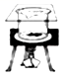

21. **(2018·益阳)**影响蒸发快慢的因素有液体温度的高低、液体表面积的大小和液体表面上的空气流动速度。某同学想探究蒸发快慢和液体表面积的关系，他拿两件一模一样的衣服充分湿透后，在保证两件衣服所处的环境温度和湿度相同的情况下：

（1）他应该将两件衣服         （选填前面的字母），观察衣服干的快慢

A.都撑开，都放在通风处

B.都撑开，一件放在通风处，另一件放在不通风处

C.一件撑开，一件团在一起，都放在通风处

D. 一件撑开，放在通风处，另一件团在一起放在不通风处

（2）蒸发过程是一个         （选填“吸热”、“放热”）过程

21.（1）C   （2）吸热

15. **（2018·成都A）**小付买了…盒“雪月饼”，为了保持低温，工作人员在月饼包 装盒内装入了一定量的“干冰”。回到家中，打开包装盒，发现周围空气出现了 “白雾”，这是因为干冰在_ 过程中吸收热量，使空气中的水蒸气 _成了小雨滴。（两空均填物态变化名称）

15. 升华 液化

6．**（2018·乐山）**如图所示的热现象中，通过液化形成的是D

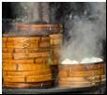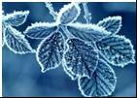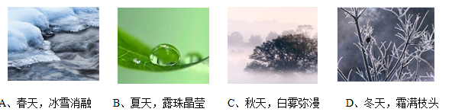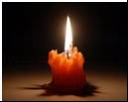

A．蜡烛燃烧流出的烛“泪” B．冬天清晨树叶上的“霜” C．冬天河水结“冰” D．厨房蒸笼旁的“白汽”

13．**(2018·眉山)**（4分）春节联欢晚会为了打造舞台效果，常用干冰（固态CO2）在舞台上产生淡淡的白雾，是由于干冰的　 　吸热，使周围空气温度降低，空气中的水蒸汽遇冷　 　形成的。

13．升华；液化。

4．**(2018·绵阳)**冻肉刚出冷库时比进冷库时重，这是由于（　A　）

A．空气中的水蒸气凝华成霜所致

B．空气中的水蒸气液化成水所致

C．冻肉中的冰熔化成水所致

D．冻肉中的水凝固成冰所致

18．**(2018·绵阳)**（4分）在“探究水沸腾时温度变化的特点”试验中，从室温开始加热，记录的数据如下表：

|  |  |  |  |  |  |  |  |  |  |  |
| --- | --- | --- | --- | --- | --- | --- | --- | --- | --- | --- |
| 时间/min | 0 | 1 | 2 | 3 | 4 | 5 | 6 | 7 | 8 | 9 |
| 温度/℃ | 30.0 | 40.0 | 49.9 | 59.6 | 69.2 | 78.6 | 87.8 | 97.0 | 97.0 | 97.0 |

（1）根据表中数据，可知在本地水的沸点是　 　℃。

（2）从表中数据可以看出，水温较低时加热1min时间水升高的温度与水温较高时加热1min时间水升高的温度不同。其主要原因是：随着水的温度升高，　 　（填序号）

A．水的质量变化了

B．水的比热容变化了

C．1min时间水向空气传递的热量不同

D．1min时间酒精灯传递给水的热量不同

18． 97；C。

2. **（2018·自贡）**关于物态变化，下列判断正确的是（ C）

A.擦在皮肤上的水变干，是升华现象 B.夏天冰棒周围竹“白气”，是汽化现象

C.冬天驾车时挡风玻璃上起雾，是液化现象 D.冬天室外飘起的雪花，是凝固现象

7. **（2018·扬州）**如图所示是甲、乙两种物质的熔化图象，下列说法正确的是（　C　）  
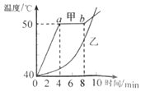

A．0～4min甲比乙吸热多 B．4～8min甲不吸热

C．0～10min甲和乙内能不断增加 D．0～10min甲和乙温度不断升高

14. **（2018·扬州）**正在建设的扬州城市南部快速通道，全长约16km，设计速度为80km/h，全程不设置红绿灯，正常情况下，最少需要 h就能行驶完全程。而实际由于天气的原因，我们要减速慢行；秋天由于 （填物态变化）形成雾会影响视线；寒冬的早晨，由于 （填物态变化）会结霜，造成路面湿滑。

14. 0.2；液化；凝华。

2. **(2018·包头)**关于热现象，下列说法正确的是C

A.雾是漂浮在空气中的水蒸气

B.霜是空气中得水蒸气凝固形成的小冰晶

C.高压锅内部液面气压增大，液体得沸点升高

D.加油时闻到刺鼻的气味，说明汽油在常温下易升华

18．**(2018·西宁)**夏天在卖海鲜的摊位上，经常看到摊主将冰块放在海产品上面用于保鲜，这主要是因为冰有较低的温度和熔点，且冰在 ① （填一物态变化）过程中要 ② （选填“吸收”或“”放出）热量。

18．熔化 吸收

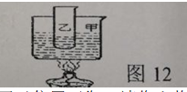24．**(2018·西宁)**如图12所示，在一个标准大气压下，烧杯甲和试管乙内都装有水，用酒精灯加热烧杯使甲杯中水沸腾，若不断加热，乙试管中水能否沸腾？为什么？

24．不能（1分），原因是：烧杯内的水沸腾时温度保持100℃不变，试管内水到达100℃、后就无法再从杯中水吸热，故试管中水能达到100℃，因为不能继续吸热，所以不能沸腾。（2分）

31. **(2018·山西)**小亮在探究“水沸腾时温度变化的特点”的实验中：

(1)如图甲所示，某时刻温度计的示数是 ℃。

(2)图乙是小亮根据实验数据绘制的时间—温度图象。由图象可知：水的沸点是 ℃，分析图像还可以获得的信息有 。(写出一条即可)

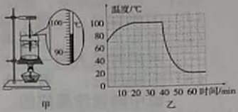

(3)结合图象提供的信息，在同样的环境下，给一大杯滚烫的热水降温，现有两种方法供你选择：

①先让滚烫的热水冷却5min，然后加一大杯冷水；

②先在滚烫的热水中加入一小杯冷水，然后冷却5min。你认为冷却效果较好的是 (选填“方法①”或“方法②”)。

31.(1)96 (2)100 水在沸腾过程中吸收热量温度不变 (3)方法①

2. **(2018·天津)**取出在冰箱中被冷冻的金属块,擦干后放一会儿,其表面会变湿。此现象中发生的物态变化是B

A.汽化 B.液化 C.升华 D.凝固

3．**(2018·齐齐哈尔)**齐齐哈尔的四季分明，下列常见的四个物态变化中，与其它三个不同的一个是（　　）

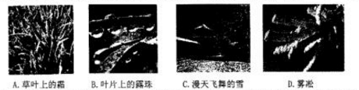

【解答】解：A、霜是空气中的水蒸气凝华形成的固态小冰晶；

B、露是空气中水蒸气遇冷液化形成的液态小水滴；

C、雪是高空中水蒸气凝华形成的固态小冰晶；

D、雾凇是空气中的水蒸气凝华形成的固态小冰晶。

由分析可知，ACD是凝华现象，B是液化现象。

故选：B。

【点评】分析某现象原来状态和现在的状态，根据物态变化定义判断，这是这类习题的思路。

24．**(2018·齐齐哈尔)**（6.00分）李悦和小组同学利用实验室开放日，合作“探究冰熔化时温度的变化规律”的实验，实验装置如图甲所示。

|  |  |  |  |  |  |  |  |  |  |
| --- | --- | --- | --- | --- | --- | --- | --- | --- | --- |
| 时间/min | 0 | 5 | 10 | 15 | 25 | 35 | 45 | 55 | 65 |
| 温度/℃ | 100 | 71 | 55 | 45 | 35 | 28 | 24 | 22 | 22 |

（1）冰的熔化图象如图乙所示，可知冰是　晶体　（选填“晶体”或“非晶体”）。

（2）喜欢探究的李悦和同学们，接下来撤去部分器材，装置稍加改动并倒掉一部分水，“探究水沸腾时温度变化的特点”，如图丙，他们发现在沸腾过程中，水的温度　不变　（选填“升高”、“不变”或“降低”），需继续　吸热　（选填“吸热”或“放热”）。

（3）同学们又进一步探究了沸水自然冷却过程中温度随时间的变化情况，记录数据如上表。

①请在图丁中坐标纸上用描点画出上述温度随时间变化的曲线。

②根据图象，你发现的规律是：　随着时间的增长，温度下降的越来越慢　。

③如果要喝一杯奶茶，有两种方案可供选择：

A、先将滚烫的热茶冷却5min，然后加一匙冷牛奶；

B、先将一匙冷牛奶加进滚烫的热茶中，然后冷却5min，结合本次探究，你认为　A　方案的冷却效果较好。

17．**（2018·桂林）**如图所示，“武江烟雨”是难得见的美丽景色，江面上环绕的雾是由水蒸气　 　（填写物态变化名称）形成的，在这个过程中水蒸气会　 　选填（“吸收”或“放出”）热量。

17．液化；放出。



23．**（2018·桂林）**一天，小熊在实验室里进行了探究“影响蒸发快慢的因素”的活动。

（1）如下是部分操作过程，

①在两块相同的玻璃板A、B上，同时滴上　 　（选填“等量”或“不等量”）的酒精；

②使玻璃板A上的酒精表面积变大，玻璃板B不作处理，并保持其它条件不变：

③观察两块玻璃板上酒精蒸发的快慢。

（2）上述活动是为了探究蒸发快慢与　 　（选填“液体温度”或“液体表面积”）的关系。会观察到玻璃板　 　（选填“A”或“B“）上的酒精蒸发得快些。

（3）小熊在进行实验时不小心将温度计的玻璃泡浸入了酒精中，将其拿出后，温度计的示数会暂时　 　（选填“变大”成“变小“），这是因为酒精蒸发　 　（选填“吸热”成“放热”）造成的。

23．（1）等量；（2）液体表面积；A；（3）变小；吸热。

2．**（2018·乌鲁木齐）**利用干冰（固态 CO2）进行人工降雨的过程中，干冰发生的物态变化是A

A. 升华 B. 凝华 C. 汽化 D. 液化

13．（2018，湖南株洲）**(多选题)**沏茶时，玻璃杯的杯壁上常会出现水雾，一段时间后，水雾又消失了。关于这种现象，下列说法正确的是（ ）

A．水雾出现在玻璃杯的外壁上 B．水雾出现在玻璃杯的内壁上

C． “出现水雾”是液化现象，“水雾消失”是汽化现象

D． “出现水雾”是熔化现象，“水雾消失”是升华现象

答案：BC

22．（2018，湖南株洲）学校实验室挂一只装有0.2g酒精的寒暑表，在一天中某一时段的初、末两个时刻，寒暑表的示数分别如图甲和乙所示。甲的示数为 ℃，乙的示数为零下 ℃。在这段时间内，寒暑表内的酒精 （填“吸收”或“放出”）的热量为 J。已知酒精的比热容*c* = 2.4×103 J/(kg·℃)。

答案：12 3 放出 4.32

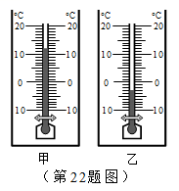

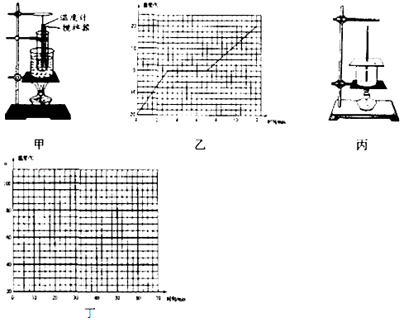

【解答】解：

（1）由表格数据知，冰在熔化过程中，继续吸热、温度不变，有一定的熔化温度，因此冰属于晶体。

（2）水在沸腾过程中，水沸腾的特点是需继续吸热但温度不变；

（3）①根据时间和水的温度描点连线得：

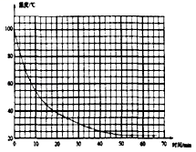；

②水在自然冷却过程中，将热传给周围空气，由图象可以看出，当温度降低到22℃时，不再变化了，说明环境温度为22℃；

③由图看出温度变化特点是，先快，后慢，再不变。

根据水的温度降低的规律，如果要使一杯热的奶茶快速冷却，最好的办法是先将滚烫的热茶冷却5min，然后加一匙冷牛奶，即方案A效果更好。

故答案为：（1）晶体；（2）不变；吸热；（3）①见上图；②随着时间的增长，温度下降的越来越慢；③A；

【点评】在做实验时，应能熟练装配实验的装置，并能分析实验条件对其结果的影响，同时要学会分析温度随时间变化的图象。在“探究水的沸腾实验”中，能通过数据或图象准确找出沸点温度，同时知道水沸腾的特点。

10．**（2018·怀化）**下列现象属于升华现象的是 （ D ）

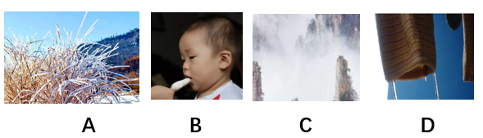

A．深秋，路边草上霜

B．夏天，吃冰棒

C．冬天出现的浓雾

D．结冰的衣服时间久了也能干

2．**（2018·湘西）**在观察温度计的示数时，如图所示的a、b、c三种方法，正确的是（ ）

A．方法a B．方法b C．方法c D．a、b、c三种方法都对

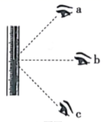

答案：B

5．**（2018·湘西）**夏季，同学们打扫教室后，洒在地面上的水很快变干了，所经过的物态变化是（ ）

A．熔化 B．汽化 C．液化 D．升华

答案：B

6．**（2018·衢州）**用温度计测量热水温度时，温度计内煤油液学科网(www.zxxk.com)--教育资源门户，提供试卷、教案、课件、论文、素材及各类教学资源下载，还有大量而丰富的教学相关资讯！面慢慢升高。“煤油液面升高”是因为煤油的A

A．体积变大

B．重力变小

C．质量变大

D．密度变大

16. **(2018·温州)**2018年5月5日，夏威夷的基拉韦厄火山喷发。

（1）火山是由地壳运动引起的，有时会给人类带来灾害。请再举一例由地壳运动引起的自然灾害：________________

（2）基拉韦厄火山喷发的炽热岩浆流入海洋，导致海洋上空形成浓厚的白雾，白雾形成过程中发生的物态变化有_________________（填物态变化名称）

3. (2018•重庆B)下列现象中属于开华的是A

A放在衣柜中的卫生球慢慢消失

B.荷塘中荷叶上露珠的形成

C.嘉陵江上清晨轻盈的雾的形成

D.武隆仙女山上冰雪消融的过程

5．**（2018黄石）**下列有关物态变化说法正确的是（　　）

A．加热试管中的固态碘，会在试管中形成紫色的碘蒸气，这是汽化现象

B．水在蒸发时放出热量

C．固体在熔化时温度保持不变

D．用高压锅做饭时，锅内的水能加热到100℃以上

【解答】解：

A、加热试管中的固态碘，碘会由固态直接变成气态的碘蒸气，是升华现象，故A错误；

B、水在蒸发时吸收热量，故B错误；

C、晶体在熔化时吸热，温度保持不变；非晶体在熔化时吸热，温度逐渐升高，故C错误；

D、用高压锅做饭时，锅内的气压高，水的沸点高，水能加热到100℃以上，故D正确。

故选：D。

3．**（2018赤峰）**下列各组固体中具有确定熔点的一组是（　　）

A．蜡 玻璃 沥青 B．蜡 铝 玻璃 C．冰 铁 铝 D．冰 铁 沥青

【解答】解：

A、蜡、玻璃、沥青都是非晶体，都没有固定的熔点，故A不符合题意；

B、蜡和玻璃是非晶体，没有确定的熔点，铝是晶体，有熔点，故B不符合题意；

C、冰、铁、铝都是晶体，都有固定的熔点，故C符合题意；

D、沥青是非晶体，没有固定的熔点，冰和铁是晶体，有固定的熔点，故D不符合题意。

故选：C。

18．**（2018赤峰）**图甲是“探究萘熔化过程中温度变化规律”的实验，每隔五min记录一次温度值，并观察萘的状态，实验数据记录如下表：

|  |  |  |  |  |  |  |  |  |
| --- | --- | --- | --- | --- | --- | --- | --- | --- |
| 时间/min | 0 | 5 | 10 | 15 | 20 | 25 | 30 | 35 |
| 温度/℃ | 50 |  | 80 | 80 | 80 | 80 | 90 | 100 |

（1）在5min时，温度计的示数如图乙所示，读取数据填入表格中。

（2）根据实验数据，在如图丙所示的坐标纸上绘制出萘的温度随时间变化的图象。

（3）在15min时，萘处于　固液共存　状态。

（4）30min后继续加热，萘的温度　升高　（选填“升高”、“不变”、“降低”）。

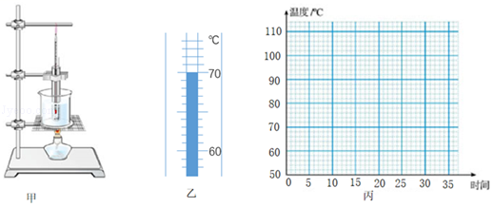

【解答】解：（1）由图乙知：温度计的分度值为1℃，所以其示数为70℃；

（2）用描点法画出水萘的温度随时间变化的图象，如下图：

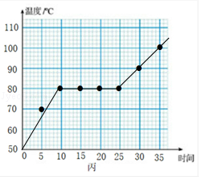

（3）由图象知，萘在15min时，萘处于熔化过程，处于固液共存状态。

（4）由图象知，25min熔化完成，30min后继续加热，萘的温度会升高。

故答案为：（1）70；（2）见上图；（3）固液共存；（4）升高。

4. **(2018·广东)**如题4图所示，加热-40的冰，下列说法正确的是（ D ）

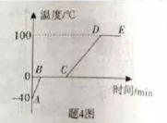

　A.BC段表示当前物体的状态仍是固体

　B.冰的融化过程温度不变，说明熔化不需要吸热

　C.水的沸腾过程温度不变，说明它的内能不变

　D.由图可判断，加热时间相同时冰升温比水快，说明冰的比热容比水小

8. **(2018·广东)**夏日炎炎，小东从开着空调的屋内刚走到室外时，眼镜的镜片变模糊是由于空气中的水蒸气______形成；他在游泳池游泳后走上岸感觉到有点冷是由于身上的水________吸热所致；他买了冰棒含嘴里过了一会感觉到凉快是由于冰棒____吸热所致.（均填物态变化名称）8.液化 汽化（或蒸发） 熔化

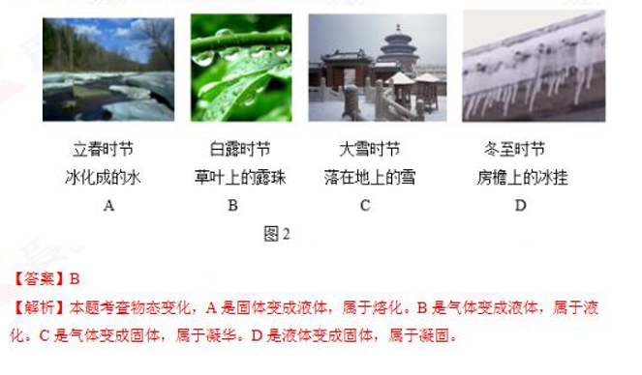8.**（2018北京）** 图2所示的物态变化实例中，由于液化形成的是

23.（**（2018北京）**1）如图12所示，体温计的示数为 ℃。36.5

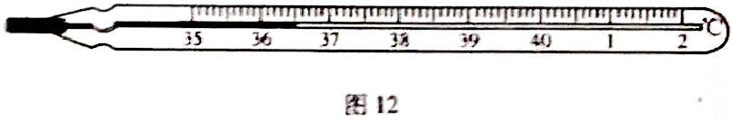

27. **（2018北京）**实验桌上有两块完全相同的玻璃板，其上分别滴有等量的、表面积相同的水，小明加热其中一块玻璃板，如图17所示，观察两板变干的快慢。小明探究的问是：水蒸发的快慢与 是否有关。

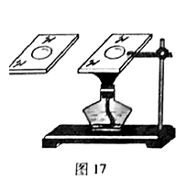

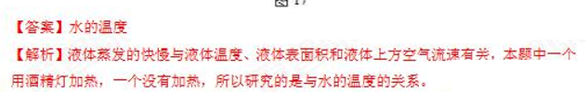18. **(2018·哈尔滨)** 在“冰城”哈尔滨的冰雪大世界中，下列说法正确的是（ C ）

A. 嘴中呼出的“白气”是凝华现象

B. 用雪制成的雕塑一段时间会变小，是汽化现象

C. 雪的形成过程是放热过程

D. 冰放在手中融化了，冰在融化过程中温度升高

38. **(2018·哈尔滨)** 如图是“研究水沸腾规律”的实验，试管中水的质量是0.2kg，这些水从20℃升高到70℃吸收的热量是 J；水沸腾过程中，温度计的示数将 不变 。

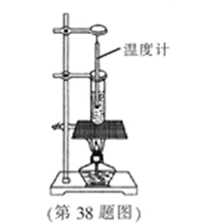

18．**(2018·荆门)**目前家庭汽车保有量越来越高，以下跟汽车有关的热现象中说法错误的是（　B　）

A．汽车玻璃起“雾”影响行车安全，是车内水蒸气液化形成的

B．冬天排气管冒出的“白气”，是水蒸气凝华成的小冰晶

C．汽车水箱中加入适量酒精降低了水的凝固点，防止水结冰胀破水箱

D．空调制冷时，制冷剂汽化吸热、液化放热，将车内的“热”“搬”到车外

30．**(2018·荆门)**（5分）在探究固体的熔化实验中，把分别装有固体a与b的试管放在盛水的烧杯内加热。将温度计正确的插入两种固体中，实验转置如图甲所示，固体a的熔化图象如图乙所示，固体b的熔化图象如图丙所示，

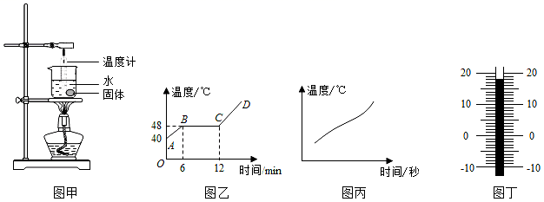

（1）固体a熔化过程中，继续加热，温度 不变　 　（选填“升高”、“降低”或“不变”）。内能　 增加 　（选填“增加”、“减少”或“不变”）。此时a处于　固液共存 　状态（选填“固”、“液”或“固液共存”）。

（2）固体b熔化过程中温度　升高 　（选填“升高”、“降低”或“不变”）；

（3）某时刻温度计的读数如图丁所示，温度计的读数为　 18 　℃。

2．**(2018·连云港)**下列与物态变化有关的说法正确的是（A　　）

A．蒸发在任何温度下都能发生

B．水凝固时放出热量，温度降低

C．霜是空气中的水蒸气凝固形成的

D．烧开水时冒出的“白气”是水汽化形成的

28. **(2018毕节)**小李同学观看表演“沸腾的油锅中取铁球“后，得知锅中的“油”是由油和醋组成的混合液体，油的沸点为287℃，醋的沸点为60℃，当温度达到 ℃时锅中的“油”就沸腾了：继续加热，“油”和放入其中的铁球的温度 （选填“会”或“不会”）升高，当 ③ 后，继续加热，就不可能赤手从油锅中取铁球了。28.①60 ②不会 ③醋汽化（醋蒸发）

6. **（2018·内江）**物态变化在一年四季中随处可见，下列说法中正确的是A

A.春天的早晨空气中经常会出现大雾，这是液化现象，需要放热

B.夏天吃冰棒时看到周围冒出“白汽”，这是凝华现象，需要放热

C.秋天的早晨花草上经常会出现露珠，这是熔化现象，需要吸热

D.冬天的早晨地面上经常会出现白霜，这是凝固现象，需要吸热

2. **(2018南充)** 下列现象中属于汽化现象的是A

A． 夏天洒在地上的水会很快变干

B． 北方的冬天水面结冰

C． 北方冬夜窗子玻璃上出现冰花

D． 夏天从冰箱拿出的冰冻饮料一会儿瓶身会出现水珠